Collège ……………….......  Matière : SVT  Niveau : 2 AC  Prof : ………………………… | CONTROLE SURVEILLE 1  2ème Semestre  2019-2020  Durée : 1 heure | Nom : .........................  Prénom: ......................  Classe : 2 AC..............  N° d'ordre: ..................
Restitution des connaissances (8points)
Exercice 1: (5pts)
1-Cocher la bonne proposition (1pt)
a- la grenouille est vivipare.
b- la cellule œuf est le gamète femelle
c- les gamètes mâles sont plus grands que les gamètes femelles
d - la fécondation interne se fait à l'intérieur des voies génitales femelles

2-Relier par une flèche chaque expression de la colonne A par la définition qui lui
convient dans la colonne B : (2pts)
Colonne A Colonne B
Fécondation * * développement de l'œuf
Spermatozoïdes * * résultat de la fécondation
Cellule -œuf * * l'union d’un gamète mâle avec un gamète femelle
Embryon * * sont des gamètes mâles, ils sont petits, mobiles

3- Répondre par vrai ou faux : (2pts)
- Chez les animaux ;la fécondation est toujours externe .......................
- Les ovipares tous ont un développement direct ..................................
- Un escargot, tout seul, ne peut jamais donner des petits ......................
- Chez les oursins, l'accouplement est nécessaire pour la reproduction ...................
Exercice 2 : ( 3pts)
Le document ci contre montre le schéma d’une fleur.
1-Légender le schéma : (2, 5pts) 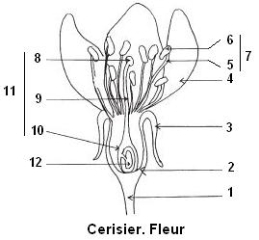
8…………………………………
9……………………………………
10……………………………………12……………………………………
6 …………………………………………………….
5 …………………………………………………..
4 …………………………………………………..
3 ……………………………………………..………
2 ………………………………………………….
1 ……………………………………………………….

…………………………………………………………………………………………………....
………………………………………………..

2- que constituent ? ( 0,5pts)

- les éléments 8-9-10 : ………………………………………………………

- les éléments 5-6 : ………………………………………………..

Raisonnement scientifique (12 points)

Exercice 3 : (6points)
Pendant l'accouplement, le mâle libère des gamètes à l'intérieur des voies génitales de la femelle, ces gamètes se déplacent grâce à un flagelle. Après la rencontre des deux gamètes et la fusion des deux noyaux une membrane de fécondation se forme.
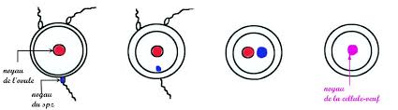

A B C
- donner un titre aux étapes A-B-C: (1,5pt)
A-…………………………………………. B…………………………………….. C……………………………………………………
2- Donner le nom du gamète mâle et du gamète femelle (1pt)
Gamète mâle : ..................................... gamète femelle: ....................................
3- Montrer où se fait la fécondation chez cet animal ? : (1pt)
.......................................................................................................................................
4- Comment appelle-t-on ce type de reproduction? (1pt)
.......................................................................................................................................
5- Quel est le rôle de la membrane de fécondation ? (1,5pt)
.......................................................................................................................................
Exercice 4 : (6points)
Chez Le poisson truite la femelle pond 1500 a 4000 ovules dans l’eau de mer, le male dépose son sperme aussi dans l’eau de mer. Les ovules se mélangent avec le sperme du male et donnent des cellules-œufs.
L’éclosion des œufs libère des larves dites Alevins, la vie larvaire passe par plusieurs stades. Le développement passe par un stade larvaire,
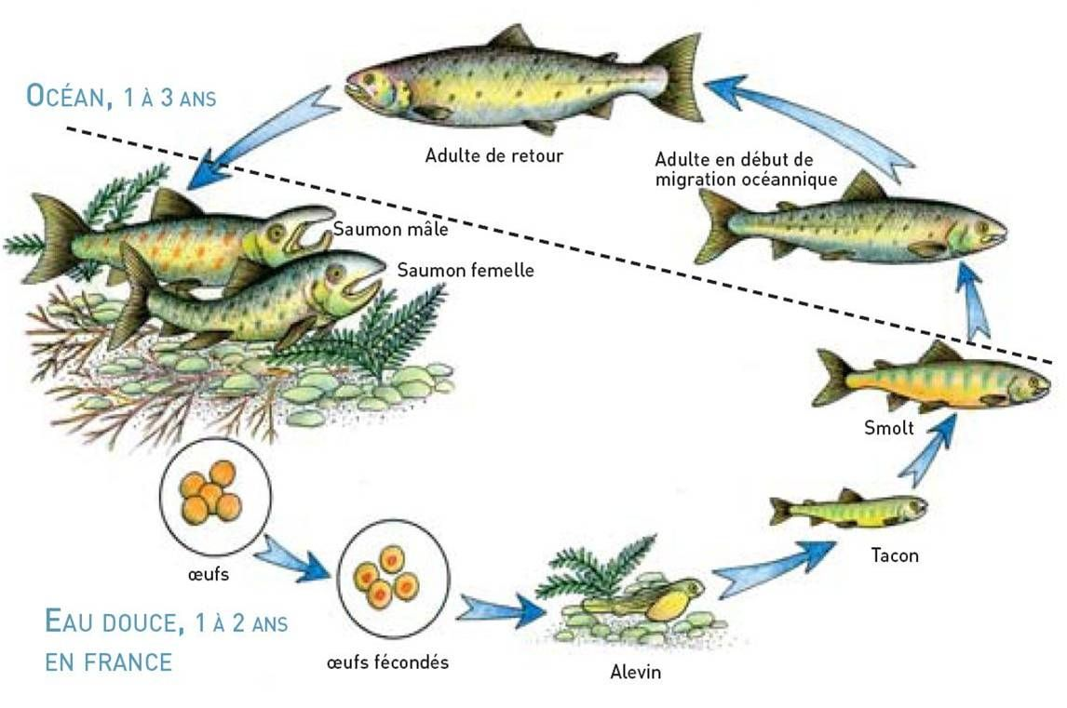

1-Déterminez le type de fécondation chez la truite? justifiez votre réponse (1pt)
.......................................................................................................................................................................................................
.................................................................................................................................................................................................
2- Quel est le type de développement chez la truite ? justifiez (0,5pt)
......................................................................................................................................................................................................
.....................................................................................................................................................................................................
3- la truite est-elle ovipare ou vivipare? justifiez (1pt)
.........................................................................................................................................................................................................
........................................................................................................................................................................................................
4-Classez les étapes de reproduction du criquet selon l'ordre chronologique (3,5pt)
A:.......................................... B : ......................................C : ................................................... .D ..................................................
E : ................................... F………………………………..G ………………………………………………

